Proposta B – Matemática das Coisas

1.

$$x_{n}→p\left(n\right)$$

$$f→Ap\left(n\right)+B$$

2.

$$x^{*}=f\left(x^{*}\right)⇔x^{*}=-\frac{s_{v}}{s_{c}}x^{*}+ \frac{b_{c}-b_{v}}{s_{c}}⇔x^{*}=\frac{-s_{v}x^{*}+b_{c}-b_{v}}{s_{c}}$$

$$⇔s_{c}x^{*}=-s_{v}x^{*}+b_{c}-b_{v}⇔s_{c}x^{*}+s_{v}x^{*}=b_{c}-b_{v}$$

$$⇔x^{*}\left(s_{c}+s_{v}\right)=b_{c}-b_{v}⇔x^{*}=\frac{b_{c}-b_{v}}{s_{c}+s_{v}}$$

3.

$$S\left(n+1\right)=D\left(n\right)⇔s_{v}p\left(n\right)+b_{v}=-s_{c}p\left(n\right)+b_{c}$$

$$⇔s_{v}p\left(n\right)+s_{c}p\left(n\right)=b_{c}-b_{v}⇔p\left(n\right)\left(s_{v}+s_{c}\right)=b_{c}-b_{v}$$

$⇔p\left(n\right)=\frac{b_{c}-b_{v}}{s_{v}+s_{c}}$

4.

$$p\left(0\right)=p_{0}$$

$$p\left(1\right)=Ap\left(0\right)+B=Ap_{0}+B$$

$$p\left(2\right)=Ap\left(1\right)+B=A\left(Ap_{0}+B\right)+B=A^{2}p_{0}+B\left(1+A\right)$$

$$p\left(3\right)=Ap\left(2\right)+B=A\left(A^{2}p_{0}+B\left(1+A\right)\right)+B=A^{3}p_{0}+B(1+A+A^{2})$$

$$p\left(4\right)=Ap\left(3\right)+B=A\left(A^{3}p_{0}+B\left(1+A+A^{2}\right)\right)+B=A^{4}p_{0}+B(1+A+A^{2}+A^{3})$$

5.

$$p\left(n\right)=A^{n}p_{0}+B(1+A+A^{2}+…+A^{n-1})$$

6.

$$\left(1+A+A^{2}+…+A^{n-1}\right)→Progressão geométrica de razão A$$

$$p\left(n\right)=A^{n}p_{0}+B\frac{1-A^{n}}{1-A}$$

7.

Caso 1:

No 1º caso, -1 < A < 0, pelo que 0 < |A| < 1. Tal implica que a primeira derivada da EDF é menor que 1. Como tal, de acordo com os critérios, podemos concluir que a EDF é assintoticamente estável.

Caso 2:

No caso em que A < -1, |A| > 1. Assim sendo, a primeira derivada da EDF é superior a 1, pelo que se trata de uma EDF instável.

Caso 3:

No último caso, como A = -1, |A| = 1. Como a primeira derivada da EDF é exatamente igual a 1, podemos concluir, tendo em conta os critérios, que este se trata de um caso duvidoso. Para esclarecer a situação, teremos de recorrer à observação gráfica.

A partir da observação demonstrada, podemos concluir que a EDF é estável, dado que, uma vez atingido o ponto de equilíbrio, podemos verificar que todas as observações futuras se mantém sempre perto desse ponto de equilíbrio, muito embora não convirjam para esse valor (facto que exclui a possibilidade de considerar a equação como sendo assintoticamente estável). Esta trata-se, pois, de uma EDF periódica, pois as observações futuras acabam por se repetir periodicamente, mantendo-se sempre perto do ponto de equilíbrio, a partir do momento em que este é atingido.

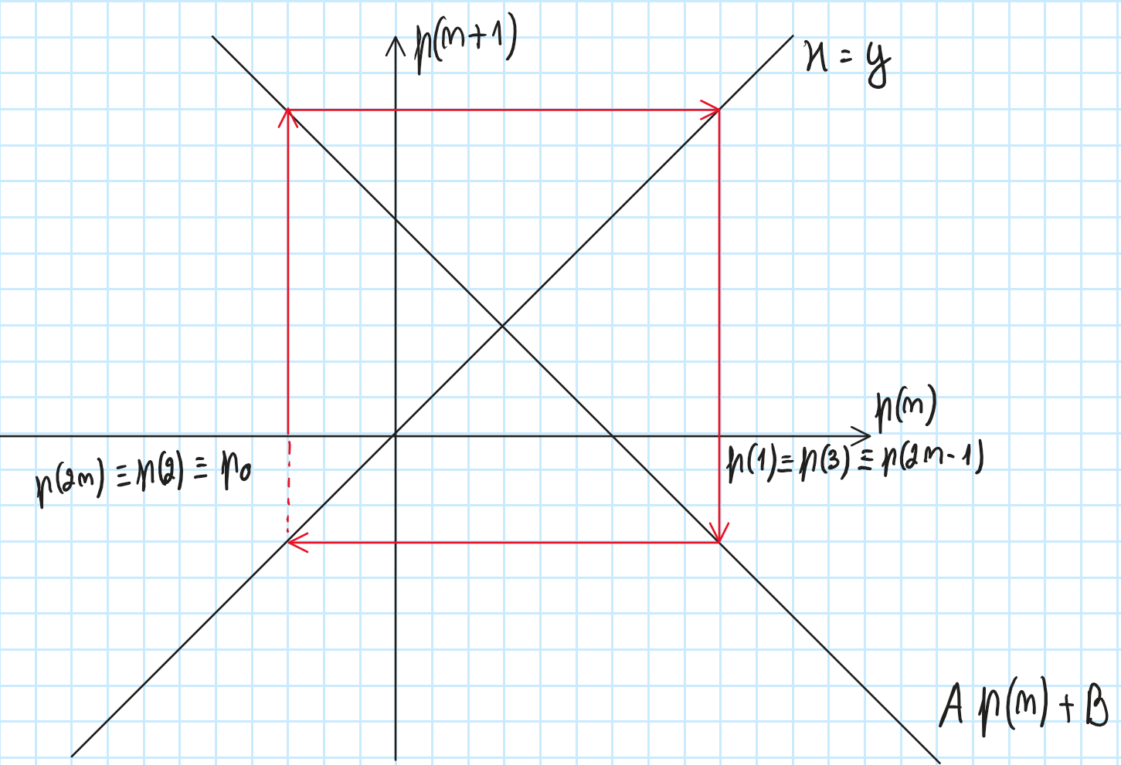

8.

A partir da alínea anterior, podemos verificar que, no caso 1, sendo a EDF estável, é de esperar que os preços se aproximem do preço de equilíbrio, nunca se afastando significativamente desse valor. O preço de equilíbrio tratar-se-á, assim, de um ponto atrator.

No caso 2, como a EDF é instável, espera-se que os preços futuros se vão distanciar ao preço de equilíbrio.

Por fim, como no caso 3, tendo em conta a observação gráfica, prevê-se que os preços futuros venham a oscilar entre valores muito próximos do preço de equilíbrio.

9.

a)

$$A= -\frac{s_{v}}{s_{c}}=-\frac{2}{1}=-2$$

Como o A < -1, então esta situação enquadra-se ao caso 2.

b)

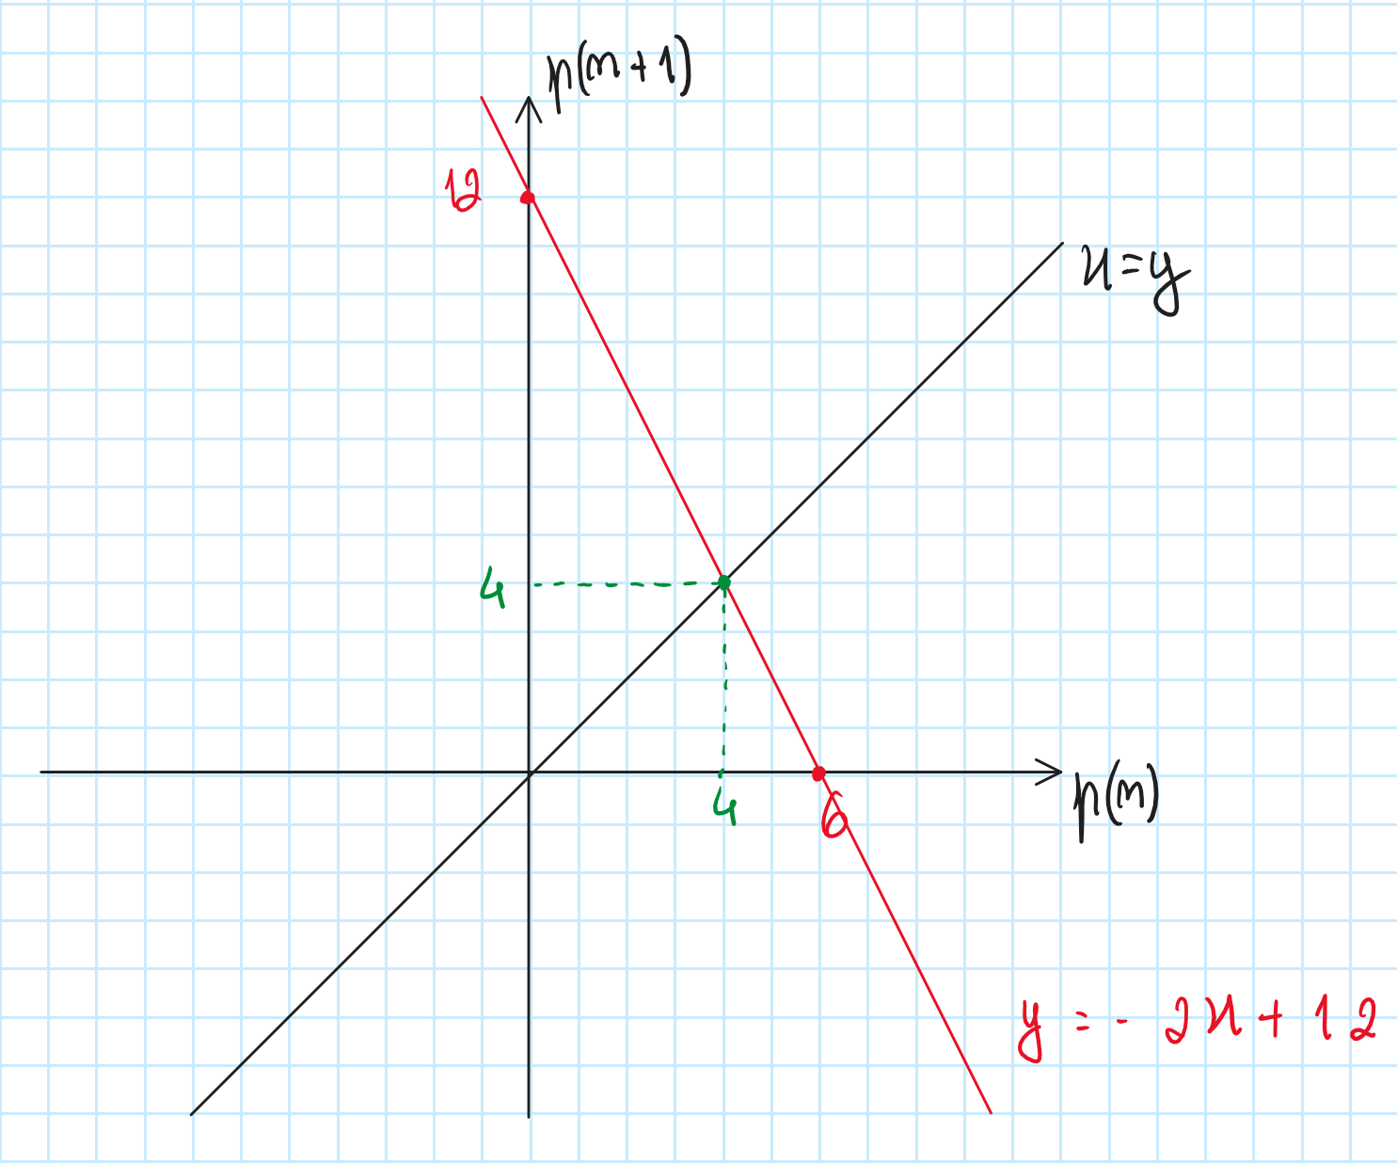

Conclui-se que o preço de equilíbrio é 4€.

c)

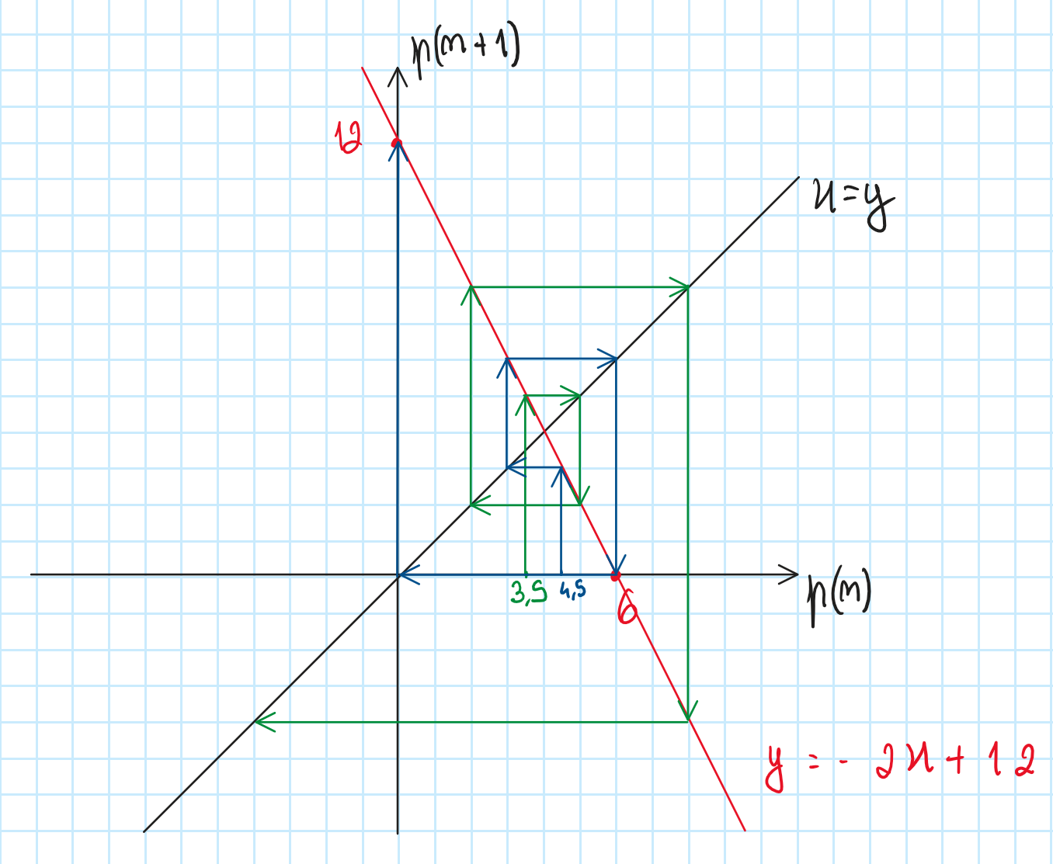

Dos dois lados do ponto de equilíbrio as observações estão a afastar-se do ponto de equilíbrio, pelo que o equilíbrio é instável.